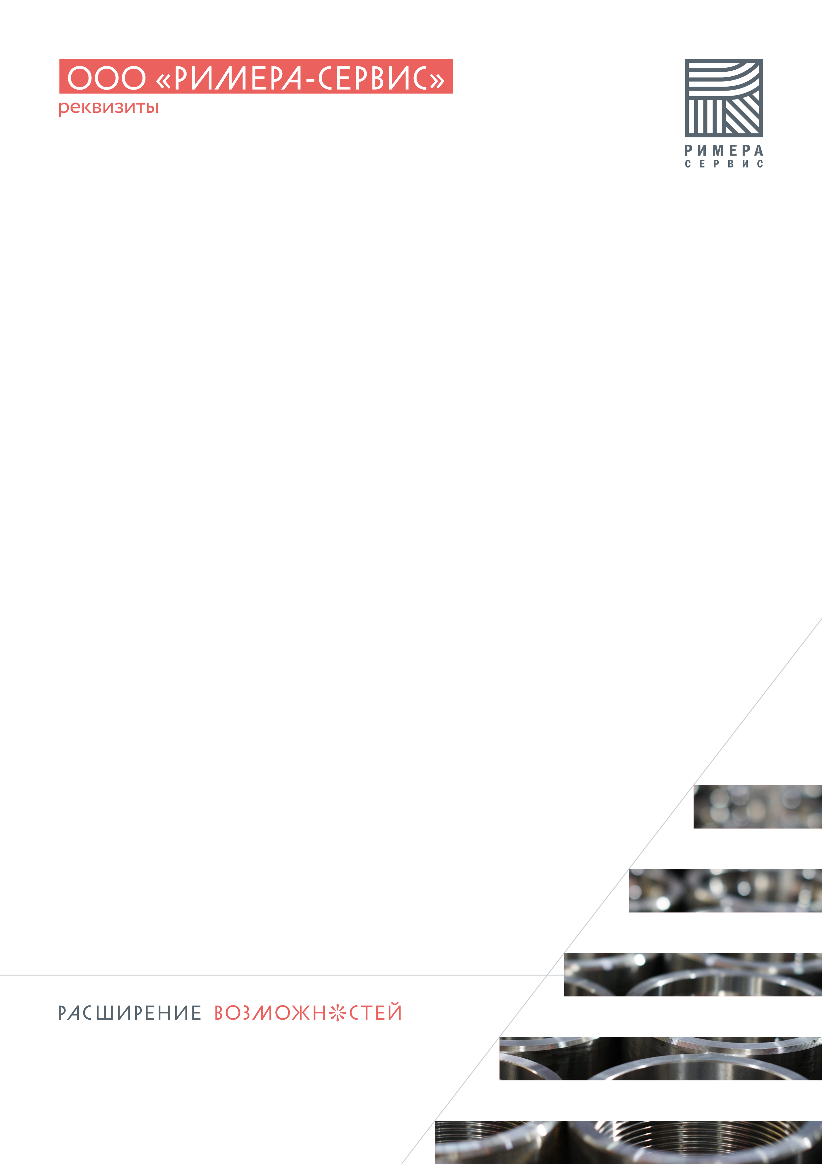
Полное наименование на русском языке | Общество с ограниченной ответственностью  «РИМЕРА-Сервис»
Сокращенное наименование на русском языке | ООО «РИМЕРА-Сервис»
Полное наименование на английском языке | Limited Liability Company «RIMERA-Service»
Сокращенное наименование на английском языке | «RIMERA-Service», LLC.
Юридический адрес | 121205, г. Москва, тер. Инновационного центра Сколково, Большой б-р, д.40, эт.5, ком.37
Почтовый адрес | 121205, г. Москва, тер. Инновационного центра Сколково, Большой б-р, д.40, эт.5, ком.37
ОГРН | 1107746018060
ИНН | 7705907626
КПП | 773101001
Номер расчетного счета | 40702810716540000466
Корреспондентский счет | 30101810500000000674
БИК | 046577674
Полное наименование учреждения банка | УРАЛЬСКИЙ БАНК ПАО СБЕРБАНК г. Екатеринбург

